**Лабораторная работа № 5**

## Нагрузочное тестирование

**Выполнила:**

**Жусупекова Аида ИС-32**

**Преподаватель:**

**Жукабаева Т.К**

**2022**

Тема: **Нагрузочное тестирование**

**Цель работы:** Изучение назначения и задач нагрузочного тестирования.

Я взяла сайт [**www.nur.kz**](http://www.nur.kz) для проведения нагрузочного тестирования.

А именно get -запрос, первой страницы.

Первое что я сделала, создала thread group.

**www.nur.kz**

1)Пользователь- 100

Время-60

Проверок

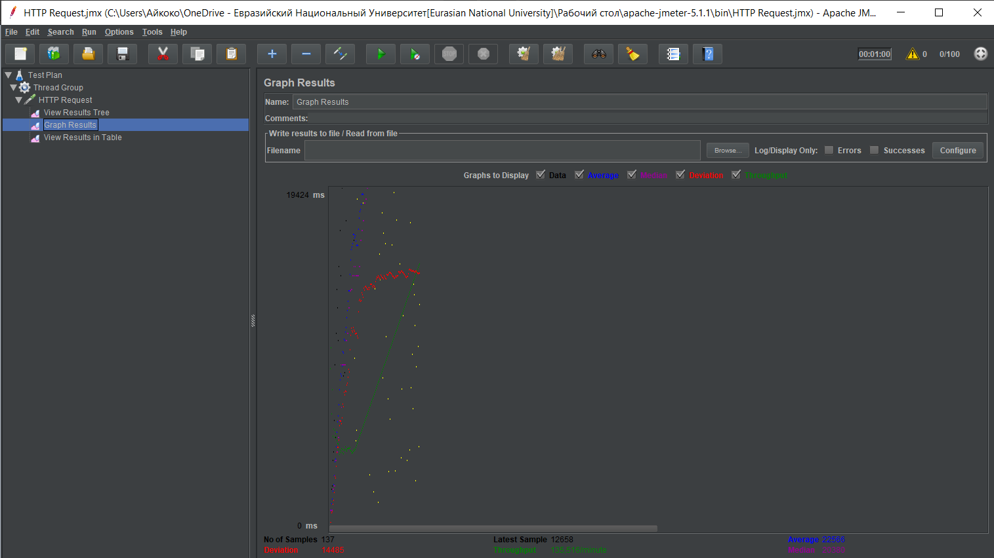

2)Пользователь- 1000

Время-90

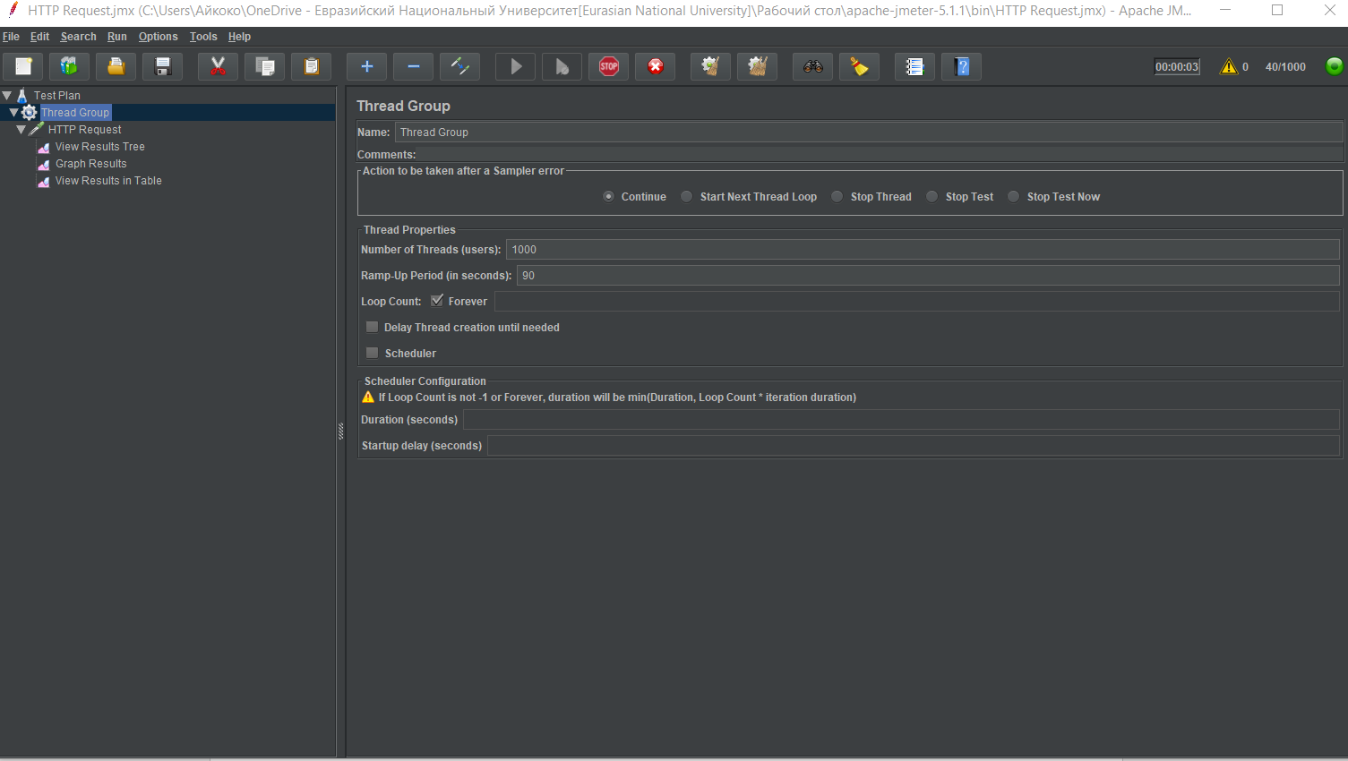

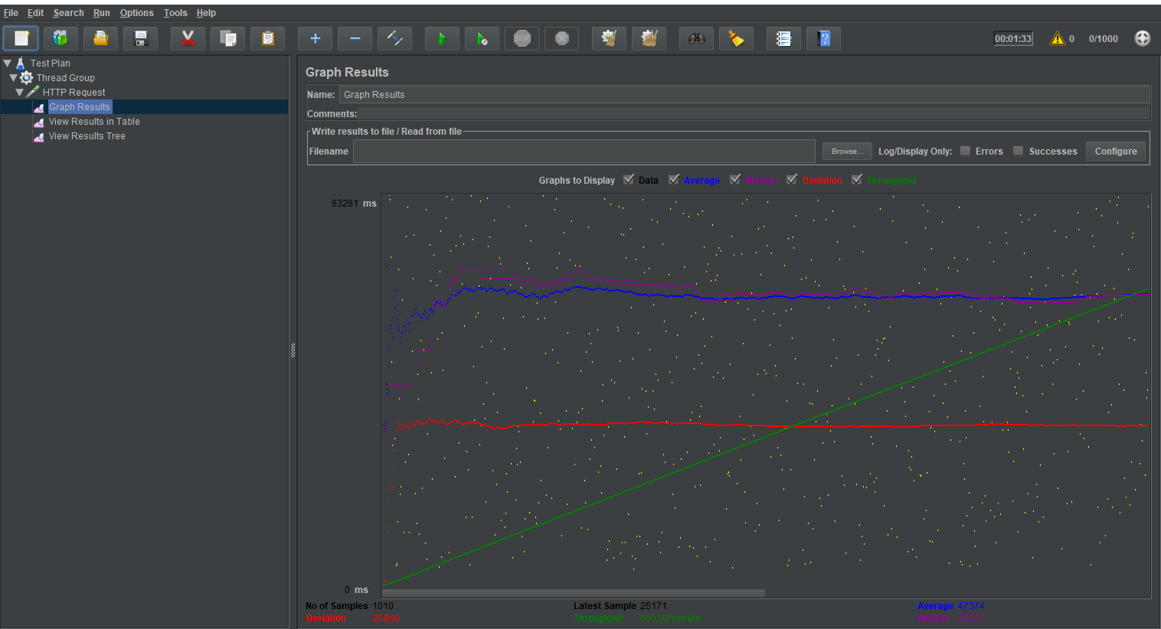

3)Пользователь- 2000

Время-120

4)Пользователь- 3000

Время-160

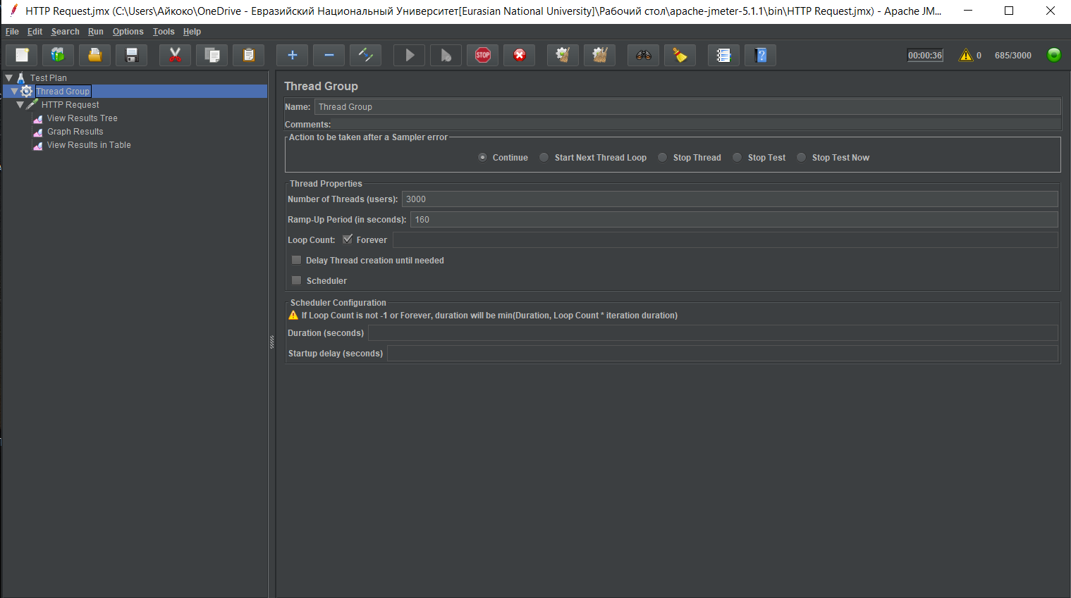

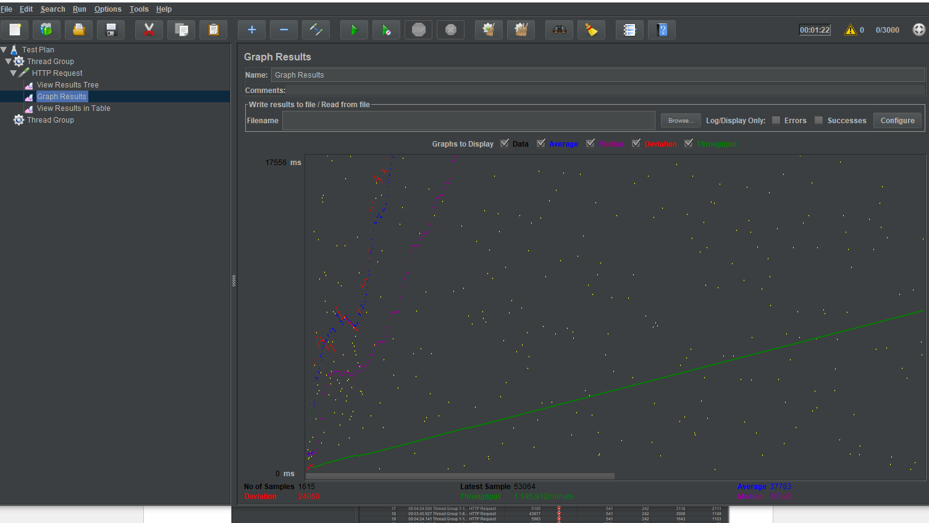

5)Пользователь- 4000

Время-190

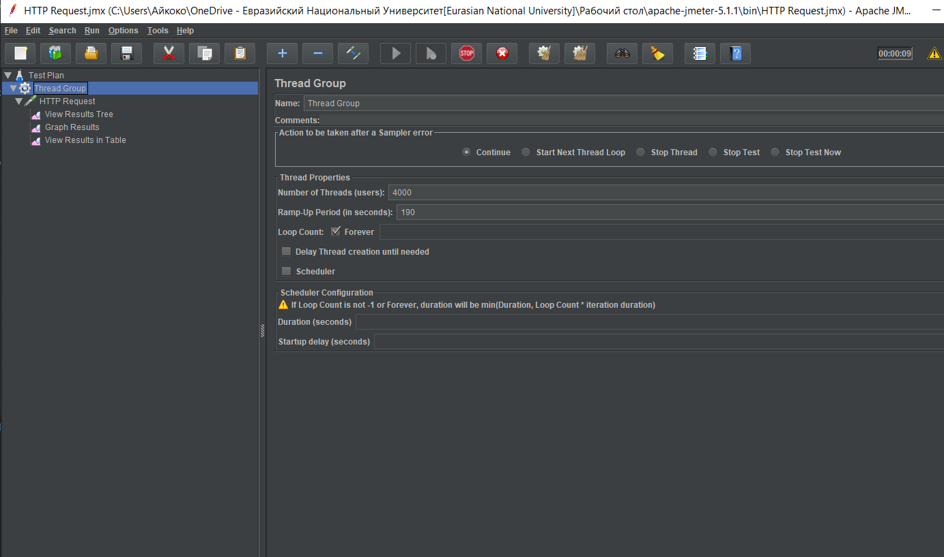

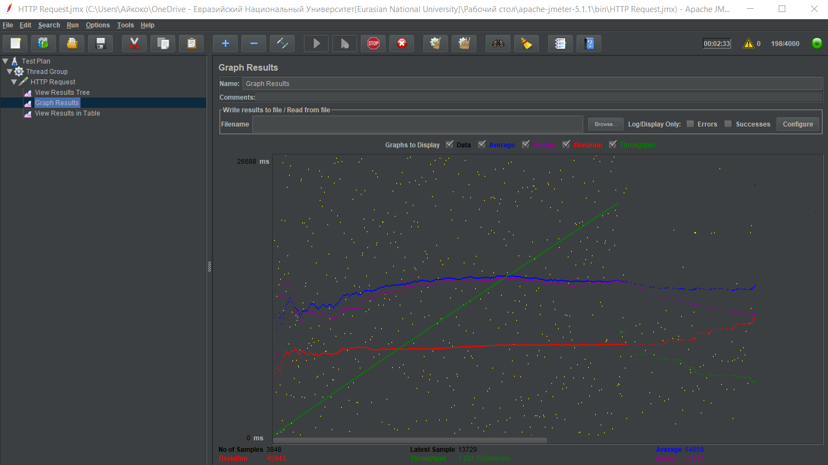

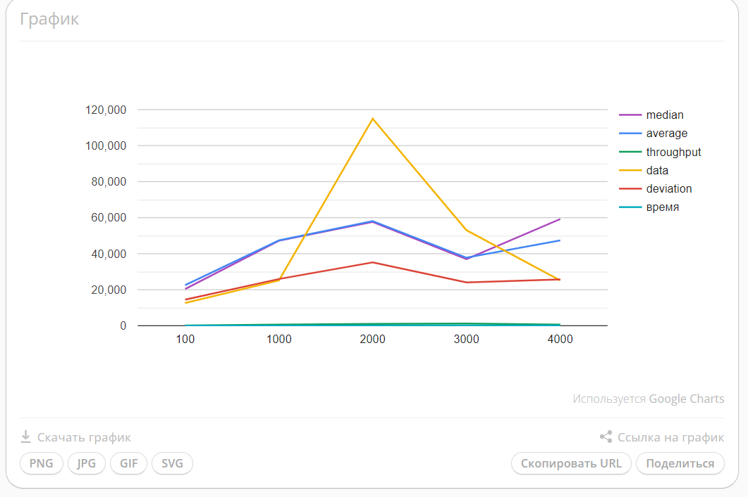

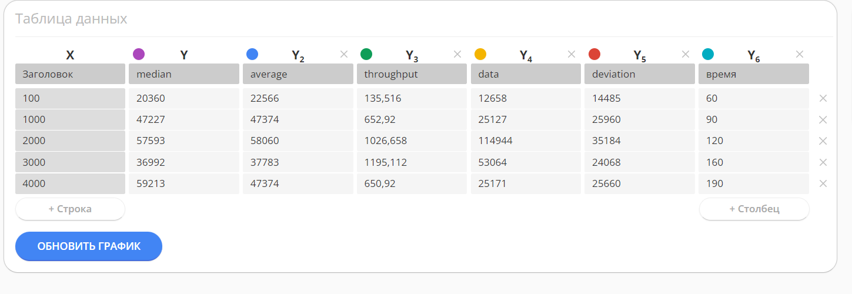

Второй сайт я взяла сайт wildberries.ru для проведения нагрузочного тестирования.

wildberries.ru

1)Пользователь- 100

Время-60

ббд

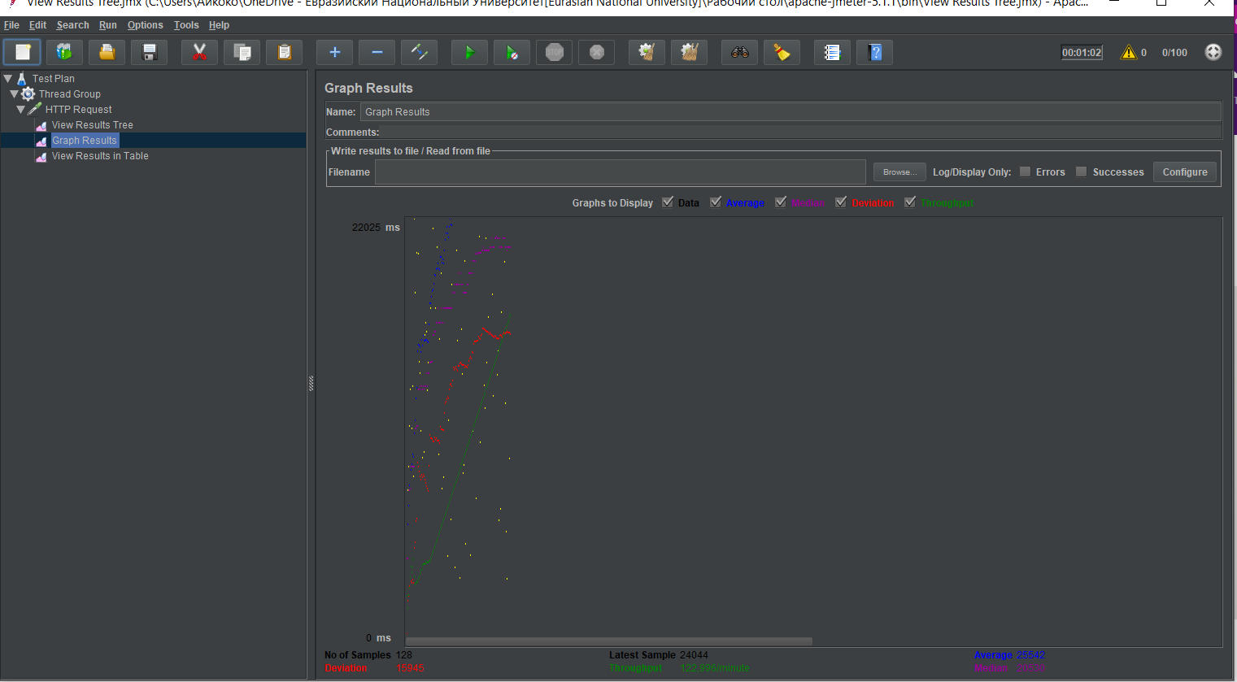

2)Пользователь- 1000

Время-90

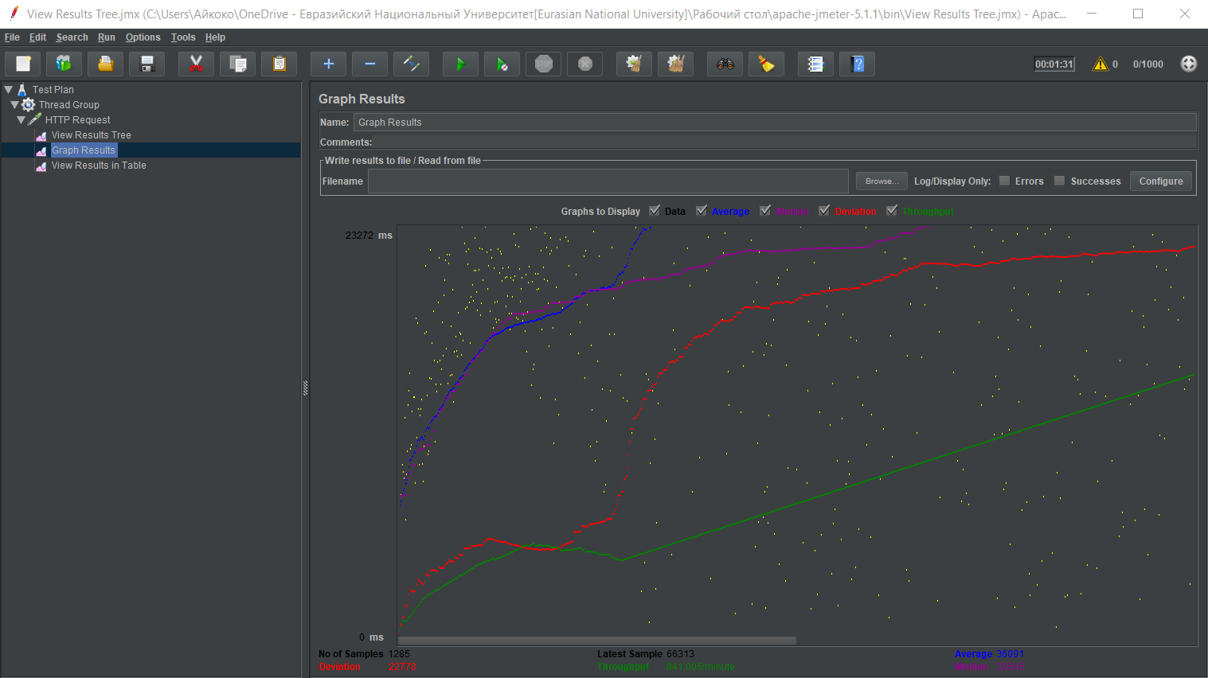

3)Пользователь- 2000

Время-120

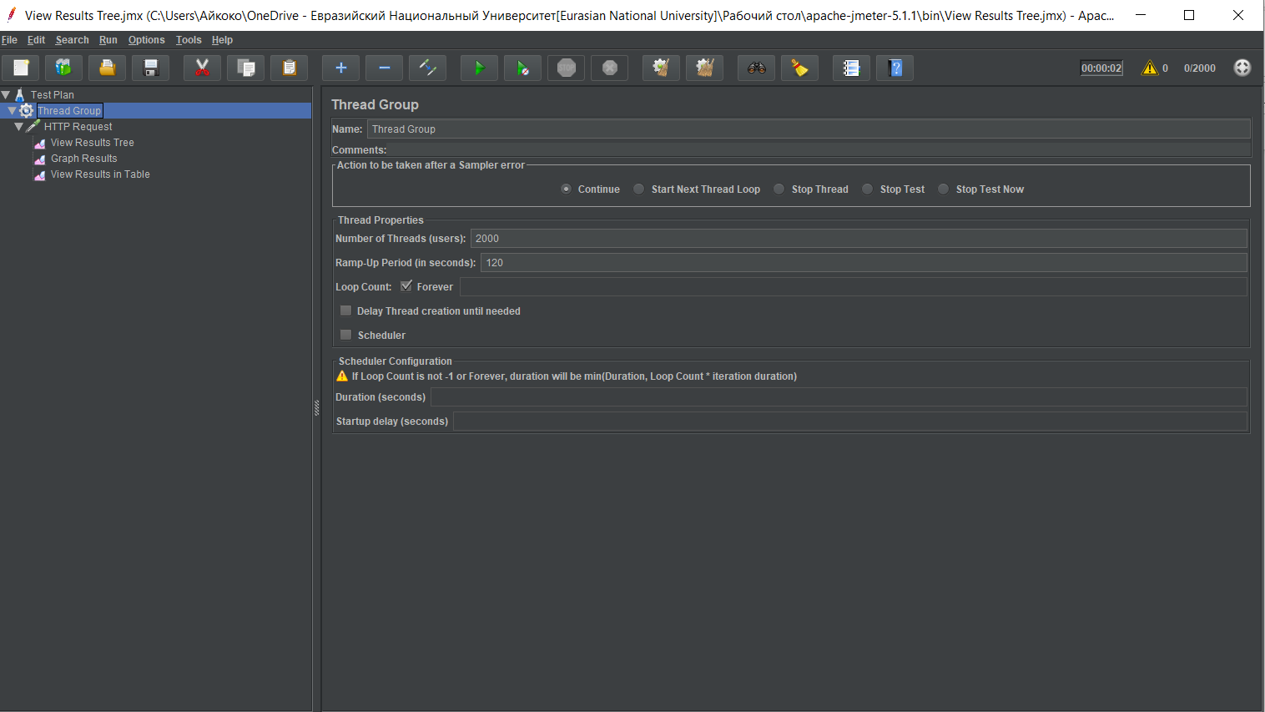

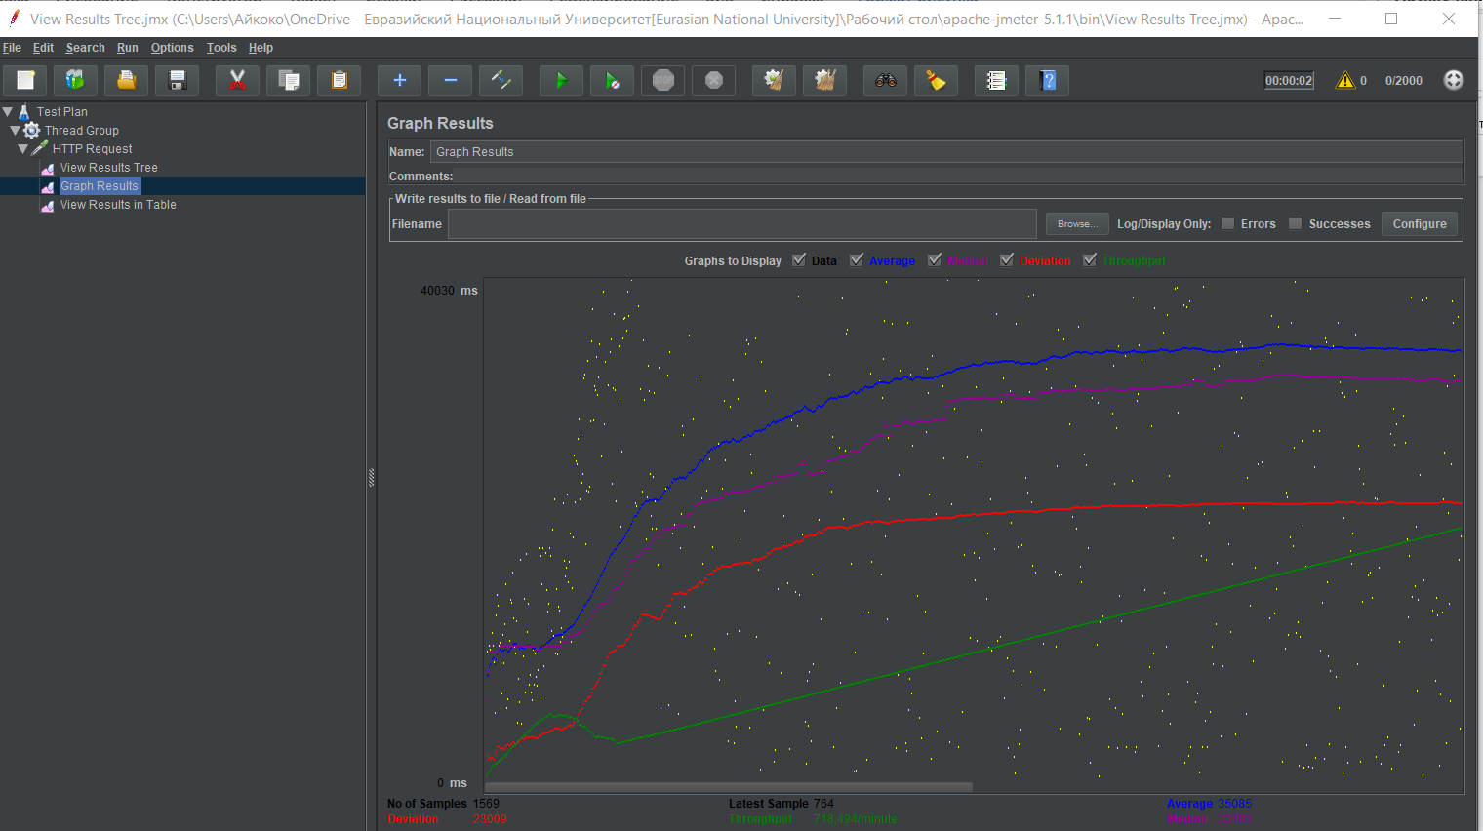

4)Пользователь- 3000

Время-160

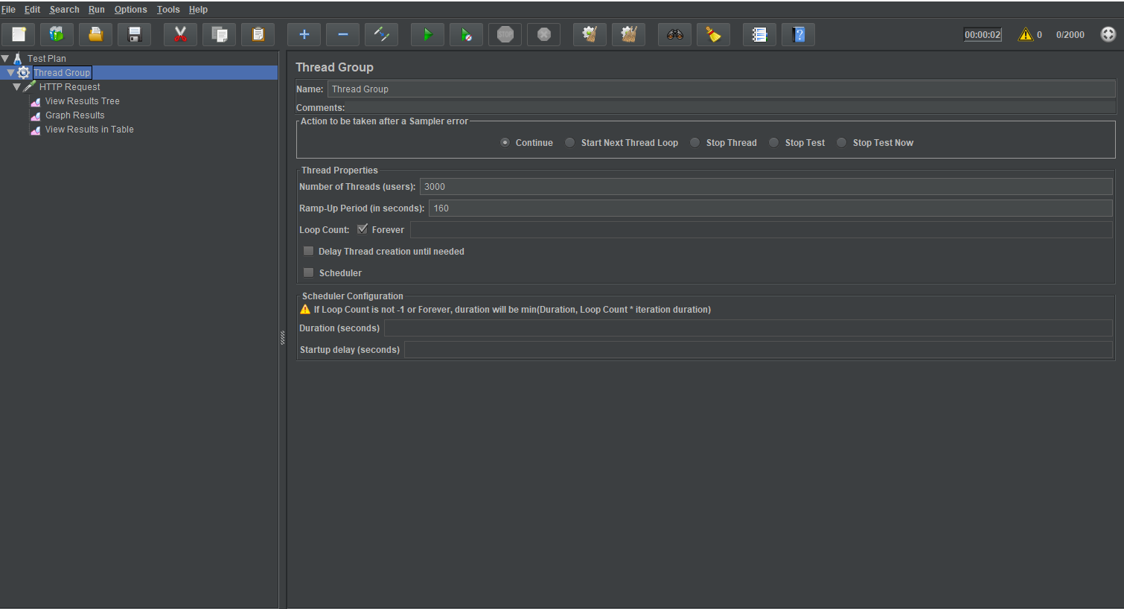

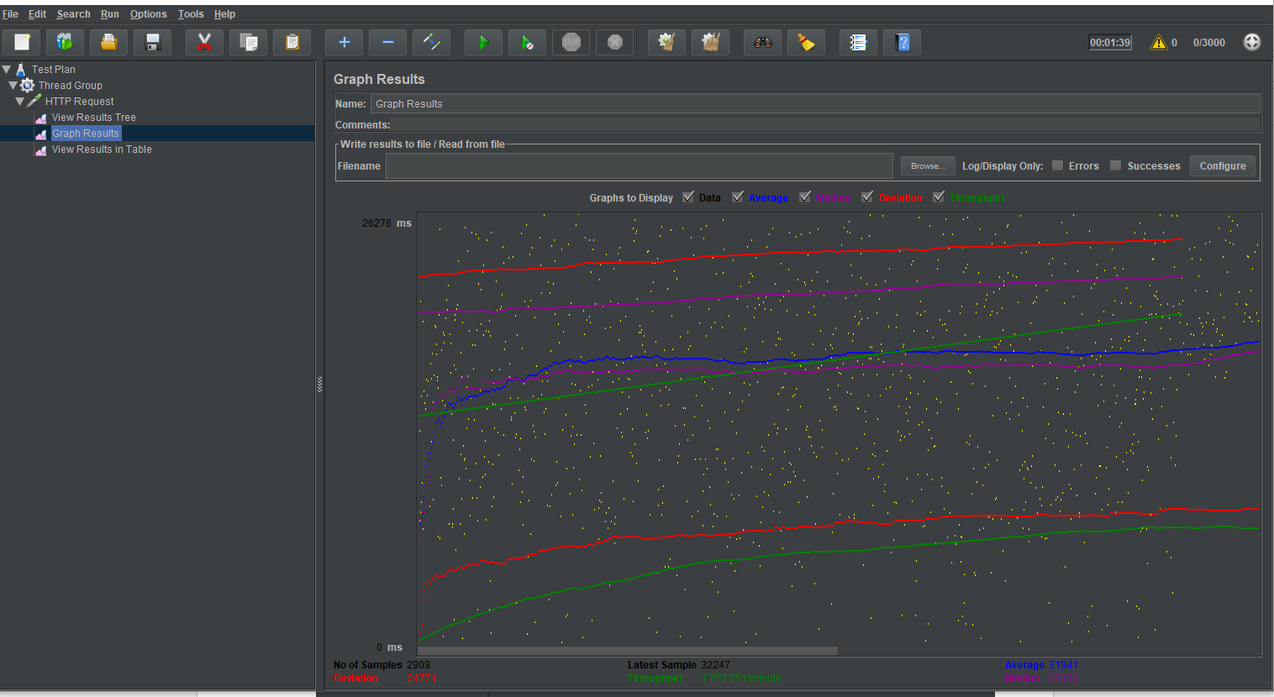

5)Пользователь- 4000

Время-190

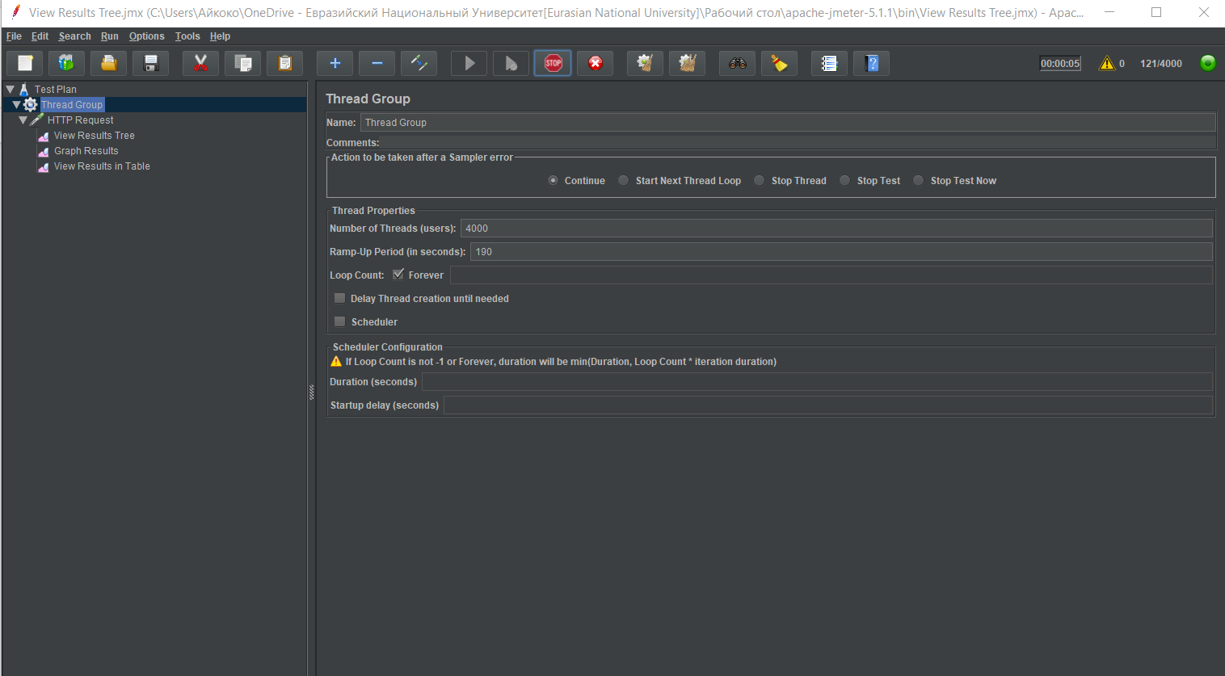

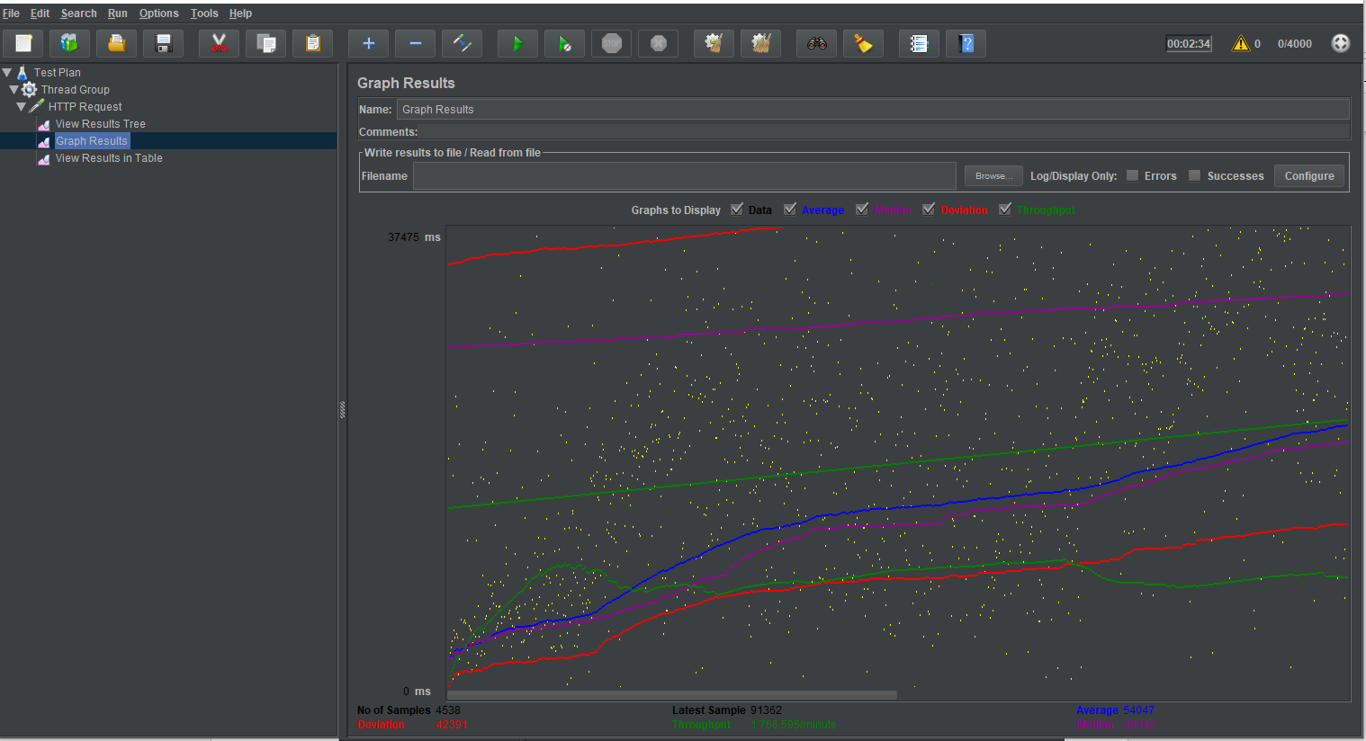

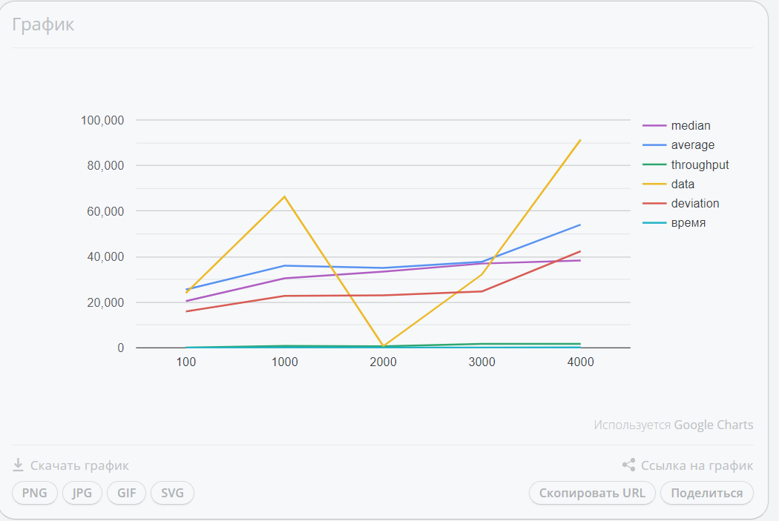

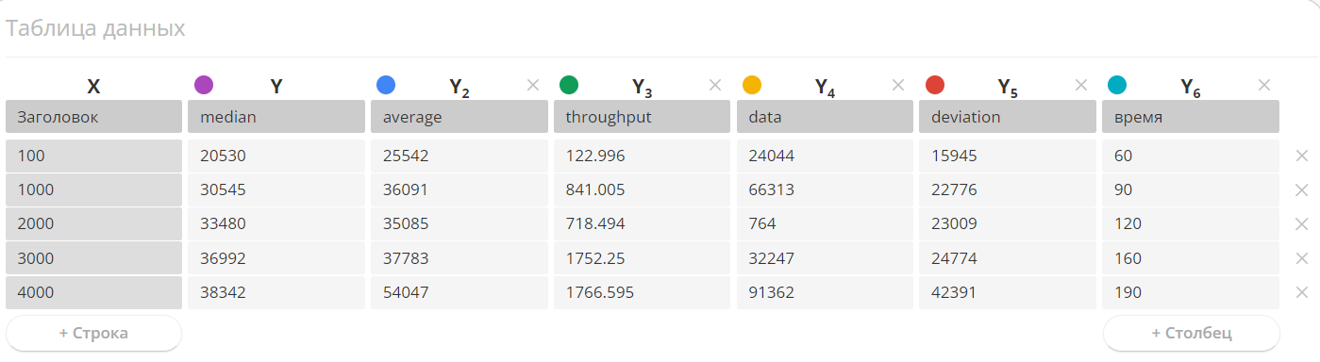

Вывод: изучила назначения и задач нагрузочного тестирования. Программная реализация тестов, производящих нагрузочное тестирование алгоритма сортировки из курса лабораторных работ.